釋經學第六講講義

新約書信的解釋（四）：歷史與文化背景（續）

本講焦點：認識「羅馬和平」如何影響對新約書信的理解
- 彼得前書2:12-17
- 羅馬書13:1-7
- 啟示錄中的不同聲音

彼得前書2:12-17的背景分析
「你們在外邦人中，應當品行端正，叫那些毀謗你們是作惡的，因看見你們的好行為，便在鑒察的日子歸榮耀給神。你們為主的緣故，要順服人的一切制度...」

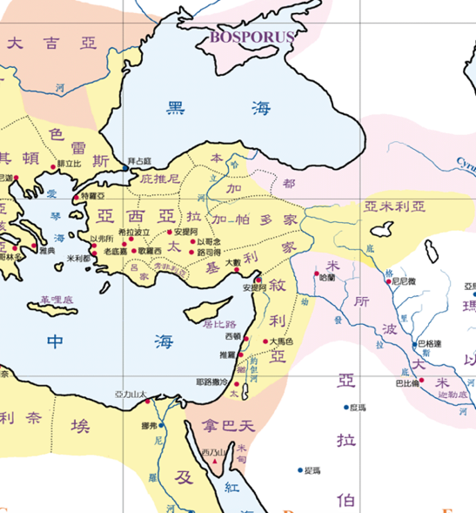
收信對象
- 小亞細亞地區的基督信徒
- 多半是歸信基督的外邦人
- 偏社會底層的勞動階層與邊緣群體
- 被稱為「客旅」、「寄居的」

關鍵問題
- 基督徒因什麼緣故面臨毀謗或批評？
- 為什麼彼得勸勉他們要服從制度和君王？
- 基督徒在哪些事情上會不想服從？
- 「行為端正」和「好行為」具體指什麼？

「羅馬和平」（Pax Romana）的統治體系

統治方式
- 不是直接高壓統治
- 延續希臘城邦自治體制
- 透過當地希臘貴族、祭司階層與地方議會執行政務

菁英的利益考量
- 透過效忠羅馬皇帝保住社會地位
- 獲得政治利益：冊封為「帝國朋友」、獲准建廟、主持節慶
- 「忠誠」= 通往更高社會資源的通行證

「羅馬和平」的效益
- 修築大量道路與水道
- 促進商業貿易與都市化
- 羅馬法律保障財產安全
- 減少城邦間戰爭與搶掠
- 穩定的糧食供應、公共娛樂、醫療教育

皇帝崇拜的政治功能
- 性質與目的
- 融合宗教與政治的公共儀式
- 表達政治忠誠的象徵性實踐
- 社群凝聚的象徵
- 具體作法
- 為羅馬皇帝建廟、舉辦祭祀
- 「亞細亞高祭司」祭司體系
- 社會評價機制
- 參與者：好公民、敬虔、有榮譽、建造羅馬和平的一份子
- 拒絕者：異類、不道德、危害地方和諧、威脅公共秩序

基督徒的困境與彼得的牧養智慧
- 基督徒面臨的困境
- 拒絕參與皇帝崇拜
- 不參與社區祭神節慶
- 不向皇帝獻香
- 不呼喊「凱撒是主」
- 結果：被毀謗為作惡的、被社會排擠

基督徒的信仰立場
- 只有一位主(kurios)──基督
- 隱含意義：凱撒不是主

彼得的牧養策略
「為主的緣故」順服人的制度：
- 繳稅、守規矩
- 尊敬政府官員
- 用智慧避免不必要的誤解與敵意
- 以端正行為贏得旁人尊重

目標與動機
證明基督徒雖不拜羅馬皇帝，卻不是因為想造反，而是願意在其他事上配合，關心社區鄰里的富裕與和平。

屬靈抵抗的本質
- 不是對帝國主義的妥協
- 在羅馬和平的虛構秩序中，以更真實的和平之道見證福音
- 積極的、有見證的、有智慧的、有目標的公共生活

羅馬書13:1-7的歷史脈絡
「在上有權柄的，人人當順服，因為沒有權柄不是出於上帝的...因為他是上帝的用人，是與你有益的」

寫作背景（主後56-58年）
- 尼祿剛登帝位不久
- 執政初期形象正面
- 政務由哲人塞內卡協助處理
- 曾試圖改革：緩和稅制、打擊貪污

收信對象
- 羅馬城中多元族群教會
- 猶太人與外邦人信徒社會地位相對脆弱

賦稅的象徵意義
- 不只是經濟行為
- 同時具有「效忠表態」功能
- 象徵願意參與、認同統治秩序

保羅的牧養考量
- 避免基督徒在高度象徵忠誠的議題上引發不信任
- 以「納稅」、「敬重掌權者」見證信仰的智慧與端正

新約聖經的多元政治神學

三種不同聲音

1. 彼得前書 & 羅馬書：智慧順服
- 處境：仍有在羅馬秩序中「見證」的空間
- 策略：透過「順服」與「行善」創造見證空間
- 目標：為世界和平、鄰里福祉而活

2. 啟示錄：忠誠抵抗
- 處境：政權全面神化、系統性逼迫教會
- 態度：毫不妥協的批判
- 形象：羅馬 = 「大淫婦」、「巴比倫」、「獸的國度」
- 策略：非暴力的抵抗、忠誠與堅忍

不同處境的神學回應
- 羅馬書：尼祿統治初期
- 啟示錄：皇帝崇拜成為政治壓迫利器的時期
- 當代應用的神學反思
新約聖經的多元聲音提醒我們：每一個時代的基督徒，都需要重新辨識所處的政治與社會結構，在對神保持終極忠誠的前提下，尋求最合宜的見證方式。

